《脉轮通透，能量圆满，方能安坐顶轮》

标签：第一空性法   日期：2016.11.03  作者：依果

相无相(2879911215) 23:28:34  
果师, 有没有可能在外力加持下, 先开顶, 再开脉?

依果(605002560) 23:39:47  
观想修法，顶轮莲花瓣上，坐自性上师即神我。  
修成了，脉轮自开。  
也就意味着，先修脉轮。  
  
妃儿(1938875265) 23:43:05  
果师，观这个自性上师可观您的圣像吧？   
  
依果(605002560) 10:04:38  
@妃儿   
观想修法，是外力法。  
诸如传统佛教的各种观想修法，一般都是要特殊灌顶的修法，自己去圆满。  
  
依果(605002560) 10:04:58  
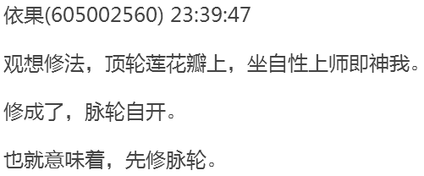  
果藏是内力修法，因此没有此种修法。  
从自己的脉轮自修，圆满后，自现顶轮自性师。  
  
依果(605002560) 10:06:03  
再好好用心看看。  
看不懂，可精进的重读，直至明白内意。  
  
梅花(2841115042) 10:30:54  
果师：当我按照您的讲法，观想顶轮脉轮时，在顶轮（百会穴）上方有重力感，而后，看到百会穴有一个旋转的圆，以这个圆为中心，就好象肉往中心圆聚拢（好象是能量吧）。然后就感觉这个旋转的圆中心热，这个热顺着圆中心的管道下至心轮至命门穴。整个上半身及头部，手都有这种热感觉。这种热感觉舒服。但这热到命门及双肾就不往下走了。之前感觉命门处有些酸好象不是十分通畅。  
请问依果师，我可否意念停留在命门处多观想此处畅通可以吗？还是只观顶轮莲花瓣上坐自性上师即神我啊！  
  
依果(605002560) 10:33:27  
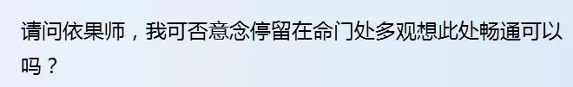  
@梅花 选择这个。  
  
梅花(2841115042) 10:34:13  
好的。明白了。  
  
依果(605002560) 10:42:39  
脉轮修习通透，能量场圆满，遍及周身，自己自然升华安坐顶轮，获得自性上师果位，即彼岸神位，和无量上师所有出世菩萨天使上帝佛频率无别。  
即身成就。  
201的20部分修习圆满，登地彼岸神地。  
即可以开始量证圆满之生命正行修为了。  
即开始201的1部分的修为。  
  
依果(605002560) 10:48:32  
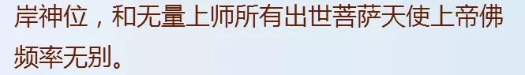  
生命频率1000以上，维度13D以上，即实相空性频率。  
佛教称涅槃境。  
  
妃儿(1938875265) 11:55:02  
感恩果师开示 。我观您，因为您是我自性上师的显化。 昨晚之后梦境都不一样，具体记不清了，您一直在。观想果师后今天倍感有主心骨了。爱心   
  
依果(605002560) 18:55:00  
http://b198.photo.store.qq.com/psb?/V13fycTH00w8M9/YOkGBi6qTgx6SrWSgGzuZKOVbqGVLXmfnPJHvqOVsEo!/b/dMYAAAAAAAAA&ek=1&kp=1&pt=0&bo=qgEsAAAAAAAFAKQ!&t=5&su=015388081&tm=1483610400&sce=0-12-12&rf=2-9  
@妃儿 可以，只要能生命觉醒。